本科毕业设计（论文）开题报告表

论文题目 | 电影院订票选座小程序的设计与实现
学生姓名 |  | 学 号 |  |  | 指导教师
题目来源（划√） | 科研☑ | 生产□ |  | 实验室□ |  | 专题研究□
论文类型（划√） | 设计☑ | 论文□ |  | 其 他 □
- 选题的意义
网上订票是一种很好的电子商务形式。随着现在全民素质和科学技术水平的不断提高，人们的生活水平不断提高。看电影成为了人们消遣娱乐的方式，21世纪是网络的时代、信息的时代，时间是非常宝贵的，人们由于种种原因没有时间到电影院排队买票，了解最新电影的信息。网上订票的方式将势不可挡地成为主流的方式。本网上订票系统是根据现有的网上购物系统的现状而设计开发的电子商务平台。它不但可以扩大商家的规模和市场影响力，而且可以减少企业的经营成本，提高工作效率。在电影行业中，电影的拍摄技术与视觉效果都在不断提高，这就要求在网络上快捷地了解电影的新信息，同时网上订票，还减少了人们到影院排队的时间。
网上订票小程序简而言之就是镶嵌在微信内部的一个小程序，也可以称之为是镶嵌在微信中的一款简易版的app，目前小程序支持，线下扫码，对话分享，消息通知，小程序切换，和公众号关联已经搜索查找等功能，微信小程序具备其“无需安装，触手可及，用完就走，不占内存”的巨大优势，所以在现如今飞速发展的快生活里，小程序越来越受年轻人的欢迎。
- 基本内容及重点
1、研究的具体问题
开发微信小程序对于代码的编译和编译器的使用对开发者的水平有一定的要求，电影院小程序的设计展现需要开发者从客户角度思考他们需要什么，电影院小程序的界面的美化与格式需要开发者去参考其他电影院程序学习，订购界面的设计，跟云开发数据库的搭载。
2、研究方法
采用面向对象的开发方法。首先，进行电影院订票小程序的研究，对电影信息与用户信息进行多角度分析。然后，提醒用户需求调查，了解用户对于电影的需求，还有满足用户操作的要求和方便性要求。最后进行总体设计，对系统模块进行划分。
3、开发初步方案
（1）开发工具及环境
1）微信web开发者工具
为帮助开发者更方便、更安全地开发和调试基于微信的网页，官方推出了 web 开发者工具。它是一个桌面应用，通过模拟微信客户端的表现，使得开发者可以使用这个工具方便地在 PC 或者 Mac 上进行开发和调试工作。使用了iView Weapp框架提供了与 iView 一致的 UI 和尽可能相同的接口名称，大幅度降低了学习成本，是一套一套高质量的微信小程序 UI 组件库，开发者工具使用了云开发api。
2）本文拟采用开发语言
本文拟采用H5+javaScript+CSS
JavaScript一种直译式脚本语言，是一种动态类型、弱类型、基于原型的语言，内置支持类型。它的解释器被称为JavaScript引擎，为浏览器的一部分，广泛用于客户端的脚本语言，最早是在HTML网页上使用，用来给HTML网页增加动态功能。
H5是万维网的核心语言、标准通用标记语言下的一个应用超文本标记语言(HTML)的第五次重大修改。
CSS 框架是一系列 CSS 文件的集合体，包含了基本的元素重置，页面排版、网格布局、表单样式、通用规则等代码块,用于简化web前端开发的工作，提高工作效率。
3）数据库系统
拟采用云数据库技术。做不了的话 可以用本地数据库
云数据库是指被优化或部署到一个虚拟计算环境中的数据库，可以实现按需付费、按需扩展、高可用性以及存储整合等优势。根据数据库类型一般分为关系型数据库和非关系型数据库(NoSQL数据库)。
（2）系统功能
1）登录界面与注册：用户注册新用户，登录小程序的入口；
2）电影浏览与搜索：用户用来挑选想看的电影，或者查询想看的电影；
3）选座：选择想要坐的位置并预定；
4）购买：用户挑好自己想看的电影及想坐的后付钱购买；
5）支付方式：让用户选择购买电影票的支付方式；
6）我的电影票：用户用来查看自己已经购买的电影订单；
7）后台处理：增删改用户的信息。
（3）电影院订票小程序基本结构图
电影院订票小程序基本结构如图1所示：
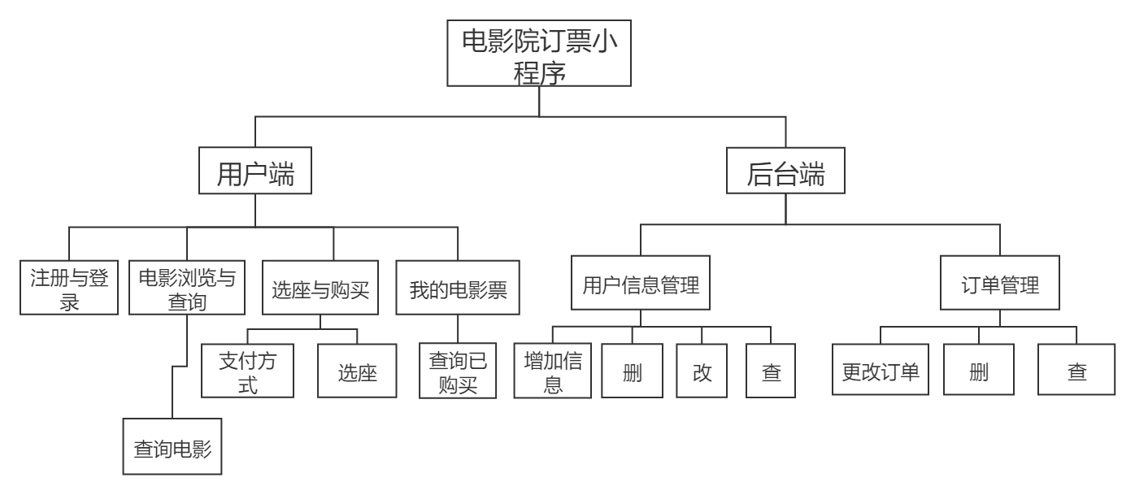
图1 电影院订票小程序基本结构图
（4）性能要求
1）系统应有较快的响应速度；
2）系统应具有较高的稳定性；
3）系统应有便捷性避免用户操作过于繁琐。
- 预期达到的成果
让用户可以快速实现电影介绍查询，电影演员查询及电影票价、电影院查询，让用户在手机小程序上就可以在线选座，购买电影票的小程序。
四、存在的问题及拟采取的解决措施
可能存在的问题及解决措施如下：
1、图形界面绘制与色彩的搭配
解决措施：利用程序绘制剧场图形、座位分布，并尽量能够用不同颜色实时的表征座位的状态，对于电影选择界面和登录界面参照其他微信订票小程序模仿并创新。
2、怎样用js+h5+css完成系统搭建
解决措施：看网上视频学习并多加锻炼。

- 进度安排
第1-2周：选定论文题目；查阅资料；确定研究内容及方法；
第3周：撰写开题报告；
第4-5周：确定研究方案；熟悉开发环境和工具；
第6-7周：完成系统分析、设计；
第8-9周：进行程序的编写；
第10周：调试，验证；完善系统；
第11周：撰写毕业论文提纲；
第12-13周：撰写毕业论文；
第14-15周：准备答辩PPT，毕业论文答辩。

- 参考文献和书目
[1] 刘亚宾, 杨红. 精通Eclipse[M]. 北京:电子工业出版,2005
[2] 计磊, 李里, 周伟. J2EE整合应用案例[M]. 北京:人民邮电出版社，2007
[3] Y.Daniel Liang, 李娜. Java语言程序设计(基础篇)(原书第8版)[M]. 北京:机械工业出版社, 2011.
[4] 李兴华. Java开发实战经典(名师讲坛)[M]. 北京: 清华大学出版社, 2009.
[5] Stephen.R.Schach, Object-Oriented and Classical Software Engineering [M]. 北京: 机械工业出版社, 2002.
[6] Ted Husted. STRUTS IN ACTION[M]. 北京: 机械工业出版社, 2005.
[7] Patrick Grassle Henrieete baumann Philippe Baumann,UML2.0实战—项目开始指南[M]. 北京: 人民邮电出版社, 2007
导师意见 | 指导教师签字：  年 月 日
二级学院意见 | 二级学院院长签字：  年 月 日

